**BỆNH ÁN NỘI KHOA**

# HÀNH CHÍNH

* Họ và tên: Ngô Hữu Lại
* Giới tính: Nam Tuổi: 86 (1936)
* Nghề nghiệp: Tự do
* Địa chỉ: Đồng Nai
* Nhập viện: 11h16 25/05/2022
* Phòng 6 giường 2 – Khoa Nội Hô Hấp – BV ĐHYD

# LÝ DO NHẬP VIỆN

Khó thở.

# BỆNH SỬ

BN là người khai bệnh:

* Bn được chẩn đoán COPD cách đây 14 năm và điều trị tại BV nhân dân 115
* Cách nhập viện 1 tuần BN đau ngực T từng cơn mức độ nhẹ, không lan, đau tăng khi ho, không tư thế giảm đau. BN thường ngày thỉnh thoảng khó thở, tần suất ít hơn, cách NV 3 ngày, BN có những cơn khó thở nhiều hơn khi nghỉ, thì thở ra, tăng khi nằm, giảm khi ngồi. Bn có cảm giác ớn lạnh trong người nhưng không cặp nhiêt độ. BN ho đàm thay đổi từ đàm trắng trong chuyển sang ho đàm mủ vàng đục, lượng đàm tăng dần
* Ngày nhập viện, BN khó thở kèm đau ngực T nhiều hơn. BN tự thở O2 tại nhà kèm xịt 2 nhát ventolin nhưng không giảm khó thở, SpO2 trước và sau khi thở O2 là 87%

🡪 Nhập BV ĐHYD

* Trong quá trình bệnh, BN không chảy mũi, không ho ra máu, không đau họng, không đau bụng, không buồn nôn, không nôn, không ợ hơi, ợ chua, không đau đầu, tiêu phân vàng, đóng khuôn, tiểu vàng trong, không gắt buốt, không phù
* **Tình trạng lúc nhập viện ĐHYD:**
* BN tỉnh, tiếp xúc được
* Mạch: 74 l/p, HA: 100/60 mmHg, NT: ? l/p, Nhiệt độ: 38, SpO2: 92%
* Thở nhanh, co kéo vừa. Phổi ran rít ngáy hai phế trường. rale nổ đáy phối T
* Tim đều.
* Không phù, không yếu liệt chi.
* Diễn tiến sau nhập viện:
  + Hết khó thở
  + Xuất hiện ho đàm có máu
  + Giảm ho đàm
  + Xuất hiện tiêu chảy, sau đó BN hết tiêu chảy
  + Hết đau ngực

# TIỀN CĂN

## Bản thân:

* Nội khoa:
* Cách NV 14 năm, BN khó thở mạn khi gắng sức, khó thở tăng dần theo thời gian, kèm ho đàm trắng trong lượng ít mỗi năm vài lần, mỗi lần khoảng 1 tháng. BN đi khám và được chẩn đoán COPD nhóm B, tại BV nhân dân 115. Cách nv 2 năm BN tái khám tại BV ĐHYD được cho toa
  + Ultibro (indacaterol 110mcg/gycopyrronium 50 mcg trong 1 viên) 1 viên hít sáng.
  + Ventolin 2 nhát khi khó thở

SpO2 theo dõi thường xuyên tại nhà là 92%

* BN vẫn đi lại được trong nhà, thay quần áo, làm việc nhẹ, đi lại khoảng 100m thì khó thở. Trong 1 năm nay, BN chưa từng có đợt khó thở tương tự phải nhập viện, hay được chẩn đoán đợt cấp COPD.
* Cách NV 14 năm, BN được chẩn đoán bệnh mạch vành mạn và được đặt stent LAD ở Viện Tim (2009). Năm 2018 BN tái hẹp và được can thiệp 2 stent LAD, RCA III ở BV ĐHYD.
* BN được chẩn đoán phì đại tiền liệt tuyến tại BV ĐHYD cách đây 13 năm
* Được chẩn đoán THA tại BV ĐHYD cách đây 1 năm.
* Được chẩn đoán viêm gan C mạn cách đây 1 năm tại BV ĐHYD
* Chưa ghi nhận tiền căn lao, ho ra máu trước đây, không dị cảm tay chân, không nhức đầu.
* Ngoại khoa: Chưa ghi nhận
* Thói quen:
* Hút thuốc lá từ năm 22 tuổi, 1 gói/ ngày, đã ngưng thuốc lá 14 năm 🡪 50 gói – năm.
* Không uống rượu bia.
* Không dị ứng thuốc, thức ăn.

## Gia đình:

Không ghi nhận tiền căn THA, bệnh lý tim mạch, lao phổi, u phổi.

1. **LƯỢC QUA CÁC CƠ QUAN (8 giờ, ngày 1/06/2022)**

* Không đau ngực, không hồi hộp, không đánh trống ngực.
* Bn giảm ho, giảm khó thở
* Bn còn ho đàm trắng đục lượng vừa, kèm máu
* Không đau bụng, không ợ hơi ợ chua.
* Tiểu vàng trong không gắt buốt, lượng bình thường.
* Bn tiêu phân vàng sệt.
* Không đau đầu, không chóng mặt.
* Không sốt, không đau nhức các khớp

# KHÁM (8 giờ, ngày 1/06/2022)

## Tổng trạng:

* BN tỉnh, tiếp xúc tốt.
* Da niêm hồng.
* Chi ấm, mạch rõ.
* M: 96 lần/phút
* HA: 130/80mmHg
* NT: 20 lần/phút
* NĐ: 37OC
* **SpO2: 90% canula 2l/p**
* BMI= kg/m2 🡪 Thể trạng ổn
* Không phù
* **Da mỏng,** không dấu xuất huyết, không đỏ da

## Đầu mặt cổ:

* Cân đối.
* Môi không khô, lưỡi sạch, họng sạch.
* Kết mạc mắt không vàng.
* Không tĩnh mạch cổ nổi.
* Tuyến giáp không to.
* Khí quản không lệch.

## Ngực:

* Ngực cân đối, di động đều theo nhịp thở, khoảng gian sườn giãn rộng, không có lồng ngực hình thùng
* Không co kéo cơ hô hấp phụ.
* Không tuần hoàn bàng hệ, không ổ đập bất thường.

1. Tim:

* Mỏm tim nằm trên khoang liên sườn 5 đường trung đòn (T), diện đập 1x1 cm2.
* Hardzer (-), Dấu nảy trước ngực (+).
* Nhịp đều, T1, T2 rõ, không âm thổi.

1. Phổi:

* Rung thanh đều 2 bên phế trường.
* Gõ vang.
* Rì rào phế nang giảm
* **Ran rít 2 bên phế trường, thì thở ra. 🡪 Co thắt nhìu mới nghe rale rít**

## Bụng:

* Bụng cân đối, di động theo nhịp thở.
* Không chướng, không u sẹo.
* Nhu động ruột 6 lần/phút, không âm thổi vùng bụng.
* Gõ trong khắp bụng.
* Ấn không có điểm đau.
* Bờ dưới gan, lách không sờ chạm.
* Chạm thận (-), cầu bàng quang (-).

## Thần kinh – Cơ – xương – khớp:

* Cổ mềm, không dấu thần kinh định vị.
* Không teo cơ tứ chi.
* Sức cơ 5/5, không giới hạn vận động.

# TÓM TẮT BỆNH ÁN:

BN nam, 86t, NV vì khó thở, bệnh 1 tuần. Qua thăm khám và hỏi bệnh, ghi nhận:

TCCN:

* Khó thở tăng
* Ho đàm mủ vàng đục
* Đau ngực T kiểu màng phổi

TCTT:

* Nhiệt độ: 38, SpO2: 92%
* Thở nhanh, co kéo vừa.
* Phổi ran rít ngáy hai phế trường, rale nổ đáy phối T

Rale nổ do NN gì khác k ngoài VP?

Đau ngực này có thể đau ngực

Tình trạng co thắt nìu (rale rít) 🡪 HC nhiễm trùng (VP)

TC:

* COPD nhóm B
* Bệnh mạch vành đã can thiệp
* Phì đại tlt
* THA
* Viêm gan C mạn

BN này có 3 vẫn đề

* VP thúc đẩy đợt cấp COPD
* VP/COPD ổn định
* VPQ thúc đẩy đợt cấp COPD

# ĐẶT VẤN ĐỀ:

1. Khó thở cấp/ khó thở mạn
2. Hội chứng nhiễm trùng đường hô hấp dưới
3. Hội chứng tắc nghẽn hh dưới
4. Khạc ra máu (XHTH, Chảy máu từ hh trên, chảy máu từ hh dưới)
5. COPD, bệnh vành mạn, THA, phì đại TLT, viêm gan C mạn

# CHẨN ĐOÁN:

## Sơ bộ:

Đợt cấp COPD phức tạp, mức độ nặng k có SHH, yếu tố thúc đẩy viêm phổi cộng đồng CURB65 2 điểm, chưa biến chứng /COPD nhóm B, THA độ I (JNC VII), bệnh vành mạn, phì đại TLT, viêm gan C mạn.

Ho ra máu

## Phân biệt:

Viêm phổi cộng đồng CURB65 2 điểm, nội trú, chưa biến chứng/ COPD nhóm B, THA độ I (JNC VII), bệnh vành mạn, phì đại TLT, viêm gan C mạn.

# BIỆN LUẬN:

## Hội chứng tắc nghẽn hô hấp dưới: vì có khó thở, khám có ran rít lan tỏa 2 bên phổi

* COPD:
* Chẩn đoán COPD: Bệnh 14 năm nay
* Khó thở mạn tính, tăng dần, ngoài cơn vẫn khó thở, giảm khả năng gắng sức
* Ho khạc đàm trắng trong mạn tính
* YTNC: Nam >40 tuổi; HTL >15 gói.năm
* Tiền căn: COPD
* Nhóm COPD: COPD nhóm B
* Đi bộ khoảng 100m thì thấy khó thở → mMRC = 3
* Chưa nhập viện lần nào trong 1 năm qua
* GOLD 🡪 Hô hấp ký sau đợt cấp 1 tháng
* Biến chứng mạn:
* Suy hô hấp mạn: có thể triệu chứng không rõ ràng vì bệnh nhân thích nghi được tình trạng thiếu oxy mạn tính → Đề nghị CLS: KMĐM
* Tâm phế mạn: Không ghi nhận triệu chứng lớn thất phải (ổ đập trước ngực, harzer, phù, gan to, tĩnh mạch cổ nổi) → Đề nghị CLS: ECG; Siêu âm tim (PAPs, kích thước thất P, nhĩ P); Xquang phổi
* Đa hồng cầu: Niêm không sung huyết, không có lòng bàn tay son → Đề nghị CLS: CTM
* Hen phế quản: BN nam, lớn tuổi, ngoài cơn vẫn khó thở, không có tiền căn viêm mũi dị ứng 🡪 Không nghĩ
* Cơn hen tim: bệnh nhân không khó thở khi nằm, khó thở kịch phát về đêm, khám tim ở khoang liên sườn 5, đường trung đòn, không có Gallop T3, không có âm thổi🡪 Không nghĩ
* Dãn phế quản: BN không ho đàm mủ mạn tính, không ho ra máu 🡪 Không nghĩ

## 

## Khó thở cấp/khó thở mạn COPD

BN NV vì khó thở, nhịp thở nhanh, thở co kéo cơ hô hấp phụ. Tuy nhiên SpO2 92% khí trời ngang với mức bình thường của BN nên không nghĩ BN có suy hô hấp giảm O2, nhưng cũng không loại trừ SHH loại 2 (Ph <7,35 & PaCO2 >45) vì biểu hiện 🡪 đề nghị làm KMĐM.

Nguyên nhân:

* Đợt cấp COPD/COPD:
  + Chẩn đoán COPD: Biện luận ở trên
  + Khó thở tăng, không đáp ứng điều trị hằng ngày
  + Đàm tăng kèm đàm đổi màu
* Đợt cấp COPD phức tạp: Vì bệnh nhân lớn tuối (>65).
* Mức độ nặng do BN lớn tuổi, có nhiều bệnh đồng mắc đi kèm cần NV điều trị & k đáp ứng điều trị tại nhà
* Yếu tố thúc đẩy: Nghĩ do viêm phổi cộng đồng:
  + BN sốt 38 độ, ho đàm đục đau ngực T kiểu màng phổi, khám có rale nổ đáy phổi T
  + BN khởi phát triệu chứng tại nhà, không NV, chạy thận, sử dụng kháng sinh đường TM gần đây nên nghĩ viêm phổi cộng đồng.
  + CURB 65: 2 (huyết áp 100/60, tuổi 86) điểm nên nghĩ viêm phổi mức độ tb cần nhập viện.
  + Tác nhân: BN có bệnh nền COPD => H. Influenza, S. peumoniae, tác nhân không điển hình và P. aeruginosa
  + Biến chứng: chưa
* Biến chứng cấp:
  + Suy hô hấp: Biện luận ở trên 🡪 KMĐM
  + TKMP: BN đau ngực kiểu màng phổi, gõ vang cả 2 phổi, lồng ngực cân đối, khí quản không lệch, nhưng không loại trừ được TKMP lượng ít 🡪 Ít nghĩ 🡪 X quang ngực thẳng
  + Xẹp phổi: BN có khó thở, nhưng khám không có hội chứng 3 giảm, khí quản không lệch 🡪 Không nghĩ
* Viêm phổi/COPD ổn định: đã biện luận
* PE/COPD
* NMCT/COPD:
* TKMP/COPD
* Suy tim cấp/COPD: Khó thở cấp

## Hội chứng nhiễm trùng đường hô hấp dưới vì :

## BN sốt 38 độ, đau ngực T kiểu màng phổi, ho đàm mủ vàng đục, khám có rale nổ đáy phổi T

## Nguyên nhân:

## Viêm phổi (đã biện luận): Rale nổ & đau ngực kiểu màng phổi

Đã nghĩ VP rồi thì k biện luận VPQ nữa

## Viêm phế quản cấp: ~~bệnh nhân không ho ông ổng, không khàn tiếng~~ (Viêm thanh quản) nên không nghĩ

1. **ĐỀ NGHỊ CẬN LÂM SÀNG:**

* Chẩn đoán
  + Chẩn đoán xác định COPD, GOLD: Hô hấp ký sau đợt cấp 1 tháng, ngưng SABA/SAMA 4h & LABA/LAMA 12h trước test
  + Biến chứng mạn: CTM, X quang ngực thẳng, ECG, siêu âm tim
  + YTTĐ đợt cấp: Soi nhuộm đàm, Cấy đàm; CTM, CRP
  + Biến chứng cấp: KMĐM, Xquang ngực thẳng
  + Viêm gan mạn: HCV, HBsAg
* XN thường quy: CTM, nhóm máu, đường huyết, AST, ALT, TPTNT, BUN, Creatine, Ion đồ, PT, aPTT

# CẬN LÂM SÀNG

## X Quang Ngực Thẳng:

## Khoa cấp cứu (25/5)

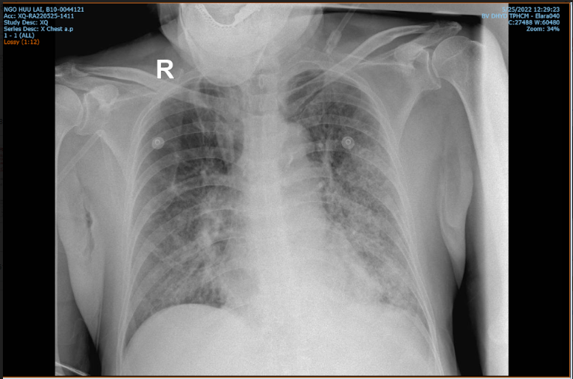

mỗ kẽ 2 bên phế trường, có đông đặc thuỳ dưới T

Khoa hô hấp (27/5)

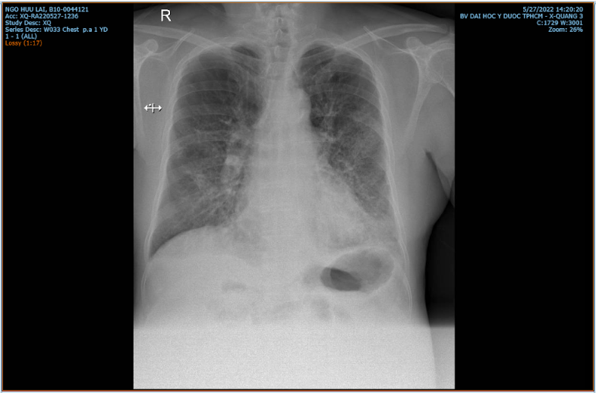

Có TDMP T lượng ít, mỗ kẽ 2 bên phế trường, có đông đặc thuỳ dưới T

## Khí máu động mạch:

Tại cấp cứu (25/5) BN thở khí trời:

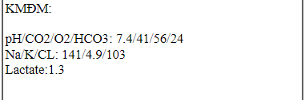

Giảm O2 máu (Chỉ số O2 máu), mức độ nhẹ

PaO2/FiO2: chỉ số O2 hoá máu

Aa>20 🡪 Giảm O2 do V/Q, shunt P-T, RL khuếch tán qua màng PN mao mạch (VP)

Ca này k RL toan kiềm, k có ứ CO2 🡪 VP nhìu, nhìu hơn đợt cấp COPD

## Công thức máu và sinh hóa máu: (25/5)

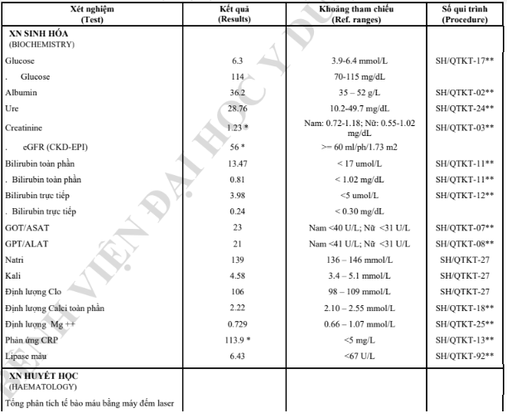

Nên xem có AKI k? Chỉnh theo Crock gold

* Có bệnh thận từ trc
* TPTNT, Siêu âm bụng
* TD Creatinin

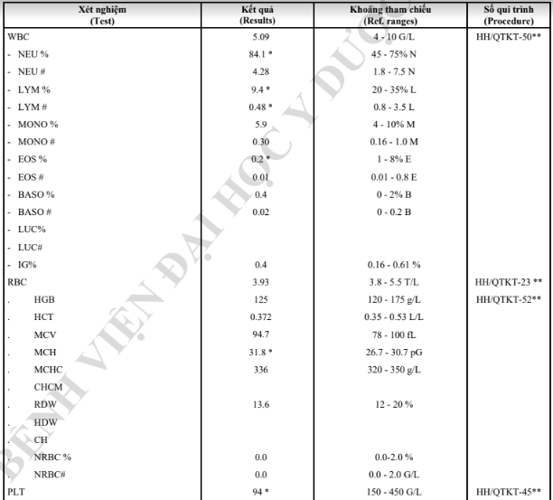

COPD:

* Eos rất quan tâm
* Đa HC hay k?

BN này giảm tiểu cầu 🡪 Xem có bệnh gan k? BN này có viêm gan 🡪 Xem CLS chức năng gan (Đông máu)

D-Dimer tăng 🡪 Nghi có huyết khối

< 500 🡪 Loại trừu huyết khối

* 500: Tiêm chích, có huyết khối thật, viêm cũng tăng
* Đợt cấp COPD điều trị khó thở hoài hoài 🡪 thì nghi ngờ PE, cho chụp CTscan

HscTn theo dõi 1h

NTproBNP thì chưa đủ chẩn đoán suy tim cấp, còn suy tim mạn thì đã đủ chẩn đoán

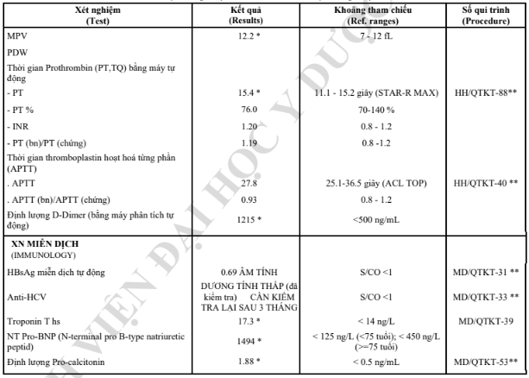

* Đề nghị làm thêm CT ngực

## ECG: (25/5)

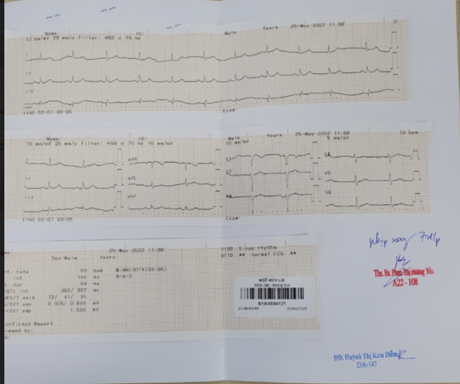

## Tìm lớn nhĩ P k?

## Siêu âm

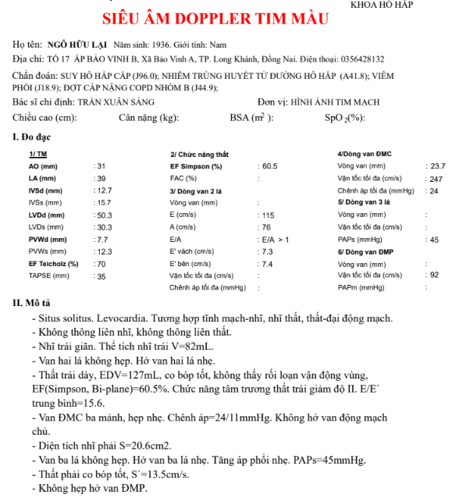

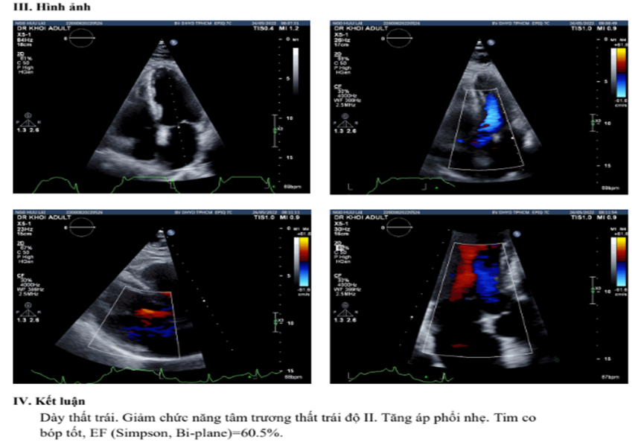

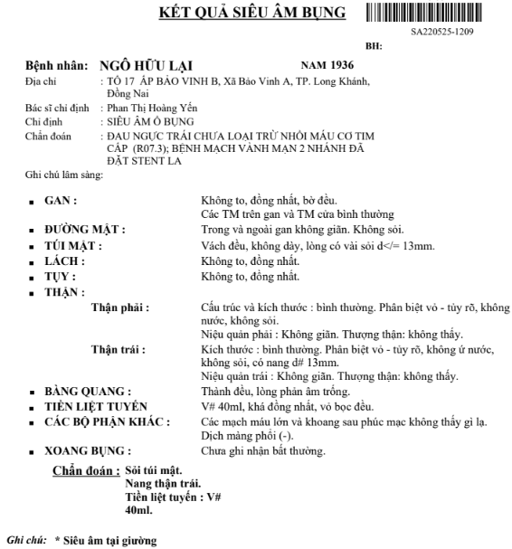

Xem gan & thận ở ca này

## Vi sinh

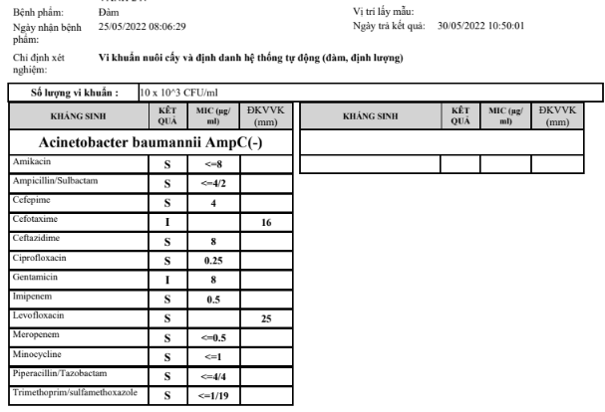

* + - **10^5 mới gây bệnh nha!!!**

# CHẨN ĐOÁN XÁC ĐỊNH

Đợt cấp COPD phức tạp, mức độ nặng, yếu tố thúc đẩy viêm phổi cộng đồng CURB65 2 điểm, biến chứng TDMP, TD AKI, tăng áp phổi / COPD nhóm B, THA độ I (JNC VII), bệnh vành mạn, phì đại TLT, viêm gan C mạn.

# ĐIỀU TRỊ:

## Nguyên tắc điều trị:

* Hạ sốt
* Dãn phế quản tác dụng ngắn.
* Kháng viêm Corticoid.
* Kháng sinh: nghĩ do H. Influenza, S. peumoniae, tác nhân không đặc hiệu, P. aeginosa.
* Dự phòng PE
* Điều trị bệnh nội khoa hiện tại
* Dinh dưỡng đầy đủ.

VP , COPD

AKI

TDMP

## Điều trị cụ thể tại cấp cứu:

* Paracetamol Kabi 1000mg/100m, 01 lọ

1 lọ x1 TTM (100giọt/phút)

* Combivent 0.5mg/2.5 ml, 02 ống CÁCH NHAU 20P

1 ống x3 PKD

Xem xét đáp ứng

* Methylprenisolone 40mg 1 lọ TMC
* Tazocin 4,5g + NaCl 100ml) x4 TTM

Levofloxacin 750mg/100ml 1 túi TTM XXXg/p

* PHCN Hô hấp

## Điều trị lâu dài spionto 🡪 spiriva

* Seretide 25/250 mcg (Salmetemol + Fluticasone) 2 nhát/ngày
* Ventoline xịt khi khó thở
* Tư vấn lại cách dùng thuốc và sự tuân thủ điều trị.
* Atorvastatin (Lipotatin 20mg), 01 Viên 1 Viên x 1 uống, Chiều sau ăn
* Clopidogrel (Vixcar 75mg), 01 Viên 1 Viên x 1 uống, Sáng sau ăn
* Aspirin
* Alfuzosin (Xatral XL 10mg), 01 Viên 1 Viên x 1 uống, Tối
* Valsartan (Diovan 80mg), 01 Viên 1 Viên x 1 uống, Sáng
* Amlodipin (Amlor Cap 5mg), 01 Viên 1 Viên x 1 uống, Chiều
* Heparin
* Cân bằng nước xuất nhập 🡪 AKI

BN ho ra máu nè 🡪 nghĩ có DPQ nên chụp CT

# TIÊN LƯỢNG:

# - Gần: hiện tại BN tỉnh, viêm phổi trên nền chức năng phổi kém, nguy cơ đáp ứng điều trị kém có thể nằm viện kéo dài, tăng nguy cơ nhiễm trùng bệnh viện. Tiên lượng gần: nặng.

# - Xa: BN COPD nhóm B, giảm ngưỡng gắng sức nhiều, ảnh hưởng sinh hoạt, kèm nhiêu bênh nền. Tiên lượng xa: nặng.

# DIỄN TIẾN BỆNH PHÒNG:

|  |  |  |
| --- | --- | --- |
| Ngày giờ | Diễn tiến | Y lệnh |
| 9h- 26/5 | *SINH HIỆU  Tần số tim: 76 l/p, Huyết áp: 107/60 mmHg, Nhịp  thở:20 l/p, Nhiệt độ: 37 °C, SpO2: 90 %, Điểm đau: 2  *NGUY CƠ TÉ NGÃ  Nguy cơ thấp  *DIỄN BIẾN  Hiện người bệnh không sốt  Còn khó thở nhiều ngay cả khi nghỉ ngơi, không đau ngực, không khò khè. Ho đàm trắng đục  Không đau bụng. Tiêu tiểu bình thường  Khám:  Người bệnh tỉnh, tiếp xúc tốt, niêm hồng.  Phù nhẹ 2 chi dưới  Hạch ngoại biên không sờ chạm, cổ mềm, họng dơ  Tim đều, T1 T2 rõ. Phổi ran nổ khắp 2 phế trường  Bụng mềm, gan lách không sờ chạm | *MỜI KHÁM CHUYÊN KHOA  Tim Mạch (Khám thường). Lý do: Xác định chẩn đoán suy tim EF bảo tồn/ bệnh mạch vành.  *Y LỆNH  Uống khoảng 2 lít nước/ngày  Theo dõi xuất nhập, cân nặng mỗi ngày  *CHĂM SÓC  Chăm sóc cấp II |
| 10h- 27/3 | *SINH HIỆU  Tần số tim: 81 l/p, Huyết áp: 161/86 mmHg, Nhịp thở:22 l/p, Nhiệt độ: 36.5 °C, SpO2: 94 %, Điểm đau:  *NGUY CƠ TÉ NGÃ  Nguy cơ thấp  *DIỄN BIẾN  Hiện người bệnh không sốt Khó thở giảm ít  Tối ít ngủ. Không đau ngực  Ho đàm trắng đục Không đau bụng Tiểu khó  Khám:  Người bệnh tỉnh, tiếp xúc tốt Niêm hồng  Phù nhẹ 2 chi dưới  Hạch ngoại biên không sờ chạm. Cổ mềm. Họng dơ  Tim đều, T1 T2 rõ. Phổi ran nổ khắp 2 phế trường  Bụng mềm, gan lách không sờ chạm | *THUỐC  Toa thuốc "K1CU-220527-069":  -Amlodipin (Amlor Cap 5mg), 01 Viên 1 Viên x 1 uống, Sáng  -Alfuzosin (Xatral XL 10mg), 01 Viên 1 Viên x 1 uống, Tối  -Grazyme , 02 Viên  1 Viên x 2 uống, Sáng, Chiều  -Trimebutin Maleat (Debridat 100mg), 03 Viên 1 Viên x 3 uống, Sáng, Trưa, Chiều trước ăn  *CẬN LÂM SÀNG [XÉT NGHIỆM]  - Xét nghiệm đường máu mao mạch tại giường x 2 (16h-6h) [X- QUANG]  - Chụp X-quang Ngực thẳng số hóa 1 phim [XN HUYẾT HỌC]  - Tổng phân tích tế bào máu ngoại vi (bằng máy đếm laser) [XN SINH HÓA]  - Ion đồ (Na+, K+, Cl-, Ca)  - Định lượng Ure  - Định lượng Creatinin  - Phản ứng CRP [XN MIỄN DỊCH]  - Định lượng Pro-calcitonin  - Định lượng Troponin T hs  *CHĂM SÓC  Chăm sóc cấp II |
| 9h-28/5 | *SINH HIỆU  Tần số tim: 82 l/p, Huyết áp: 155/82 mmHg, Nhịp  thở:22 l/p, Nhiệt độ: 36.8 °C, SpO2: 92 %, Điểm đau:  *NGUY CƠ TÉ NGÃ  Nguy cơ thấp  *DIỄN BIẾN  Hiện người bệnh không sốt. Khó thở giảm ít  Tối ít ngủ. Không đau ngực. Ho đàm trắng đục  Không đau bụng. Tiểu khó  Khám:  Người bệnh tỉnh, tiếp xúc tốt. Niêm hồng  Phù nhẹ 2 chi dưới. Hạch ngoại biên không sờ chạm. Cổ mềm  Tim đều, T1 T2 rõ. Phổi ran nổ khắp 2 phế trường  Bụng mềm, gan lách không sờ chạm  bilan -250 ml | *THUỐC  Toa thuốc "K1CU-220528-065":  -Nifedipin T20 retard Stella, 01 Viên 1 Viên x 1 uống, Chiều  -Combivent 0.5mg/2.5ml, 01 Ống  1 Ống x 1 khí dung, Tối  *CHĂM SÓC  Chăm sóc cấp II |
| 10h 30/5 | *NGUY CƠ TÉ NGÃ  Nguy cơ thấp  *DIỄN BIẾN  Hiện người bệnh không sốt Khó thở giảm ít  Bệnh nhân cảm giác mệt mỏi là chính, Tối ít ngủ  Không đau ngực  Ho đàm trắng đục lượng nhiều, Không đau bụng  Tiểu được, đi cầu phân lỏng đêm qua 5 lần. PHân không máu  Khám:  Người bệnh tỉnh, tiếp xúc tốt Niêm hồng  Phù nhẹ 2 chi dưới  Hạch ngoại biên không sờ chạm. Cổ mềm  Tim đều, T1 T2 rõ. Phổi ran nổ khắp 2 phế trường  Bụng mềm, gan lách không sờ chạm  bilan -250 ml  KẾT QUẢ CẬN LÂM SÀNG:  XÉT NGHIỆM  WBC: 11.23* (10^9 /L) PLT: 94* (10^9/L)  Định lượng Pro-calcitonin: 8.818* (ng/mL)  . eGFR (CKD-EPI): 53*  Creatinine: 1.29* (mg/dL) Phản ứng CRP: 151.4*  - Ký sinh trùng: Candida sp: ++ | *THUỐC  Toa thuốc "K1CU-220530-084":  -Diosmectite (Smecta 3g), 01 Gói 1 Gói x 1 uống, Chiều sau ăn  -Bacillus Claussii (Enterogermina 2 tỷ bào tử/5ml), 03 Ống 1 Ống x 3 uống, Trưa, Chiều, Tối sau ă  Toa thuốc "K1CU-220530-086":  -Tiotropium (Spiriva Respimat 0.0025mg), 01 Hộp 1 Hộp x 1 hít, Sáng  Toa thuốc "K1CU-220530-093":  -Zopiclon (Drexler 7.5mg), 01 Viên 0,5 Viên x 1 uống, Tối  *DỊCH VỤ KỸ THUẬT [X- QUANG]  -Chụp X-quang Ngực thẳng số hóa 1 phim [XN HUYẾT HỌC]  -Tổng phân tích tế bào máu ngoại vi (bằng máy đếm laser) [XN SINH HÓA]  -Định lượng Creatinin  -Điện giải đồ (Na, K, Cl) [XN MIỄN DỊCH]  -Định lượng Pro-calcitonin [XN SH NƯỚC TIỂU]  - Tổng phân tích nước tiểu (Bằng máy tự động)  *CHẾ ĐỘ ĂN  Chế độ ăn ngày 30/05/2022  - Cơm - Nhiễm khuẩn cấp , giai đoạn toàn phát (NK01-C), 3 Cữ  *CHĂM SÓC  Chăm sóc cấp II |
| 8h-31/05 | *SINH HIỆU  Tần số tim: 70 l/p, Huyết áp: 132/76 mmHg, Nhịp thở:19 l/p, Nhiệt độ: 36.7 °C, SpO2: 93 %, Điểm đau:  *NGUY CƠ TÉ NGÃ  Nguy cơ thấp  *DIỄN BIẾN  Hiện người bệnh không sốt Khó thở giảm ít  Bệnh nhân cảm giác mệt mỏi là chính, Tối ít ngủ  Không đau ngực. Ho đàm trắng đục lượng nhiều, có khạc 3 lần ra cục đàm # 0.5cm, máu bầm  Không đau bụng. Tiểu được, đi cầu phân lỏng sau mỗi lần đi tiểu. Phân không nhầy máu  Khám:  Người bệnh tỉnh, tiếp xúc tốt. Niêm hồng  Phù nhẹ 2 chi dưới  Hạch ngoại biên không sờ chạm. Cổ mềm  Tim đều, T1 T2 rõ. Phổi ran nổ khắp 2 phế trường  Bụng mềm, gan lách không sờ chạm | *THUỐC  Toa thuốc "K1CU-220531-049":  - Diosmectite (Smecta 3g), 01 Gói 1 Gói x 1 uống, Trưa  *Y LỆNH  theo dõi tính chất đàm thở Oxy cannula mũi 3 l/p  *CHĂM SÓC  Chăm sóc cấp II |
| 7h-01/06 | *SINH HIỆU  Tần số tim: 84 l/p, Huyết áp: 110/60 mmHg, Nhịp thở:20 l/p, Nhiệt độ: 36.5 °C, SpO2: 93 %, Điểm đau:  *NGUY CƠ TÉ NGÃ  Nguy cơ thấp  *DIỄN BIẾN  Hiện người bệnh không sốt Khó thở giảm  Không đau ngực. Ho đàm trắng đục lượng nhiều, có khạc 3 lần ra cục đàm # 0.5cm, máu bầm  Không đau bụng. Tiểu được, đi cầu phân lỏng đã giảm còn 3 lần/ngày  Khám:  Người bệnh tỉnh, tiếp xúc tốt Niêm hồng  Phù nhẹ 2 chi dưới  Hạch ngoại biên không sờ chạm. Cổ mềm  Tim đều, T1 T2 rõ. Phổi ran nổ khắp 2 phế trường  Bụng mềm, gan lách không sờ chạm | *THUỐC  Toa thuốc "K1CU-220601-049":  - Diosmectite (Smecta 3g), 01 Gói 1 Gói x 1 uống, Sáng  *Y LỆNH  Thở oxy ẩm 2 lít/ phút qua canula  *CHĂM SÓC  Chăm sóc cấp II |